**INDIGO**

**1. Indigo**

**Indigo** là thuốc nhuộm màu chàm. Thành phần hóa học tạo ra thuốc nhuộm màu chàm là **indigotin** với tên khác là 2,2’-Bis(2,3-dihydro-3-oxoindolyliden) có CTPT là:

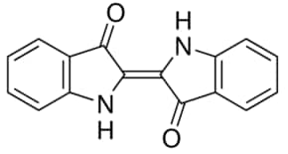

**indigotin**

Nó không hòa tan trong nước, rượu, ether nhưng hòa tan được trong clorofom, nitrobenzen, DMSO, axit sulfuric đậm đặc. Bột chàm được xử lý với axit sulfuric để sinh ra chất có màu lam-lục. Bột chàm được sulfonat hóa còn gọi là lam Saxon hay [**indigo carmine**](https://vi.wikipedia.org/wiki/Indigo_carmine)(nhuộm màu cho đồ jeans màu lam).

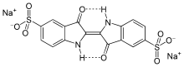

[**indigo carmine**](https://vi.wikipedia.org/wiki/Indigo_carmine)

Vì không tan trong nước nên trong phương pháp kiểm tra bột chàm, người ta cho bột chàm phản ứng với axit sulfuric ở nhiệt độ 80-90 °C để tạo chất có màu lam-lục:

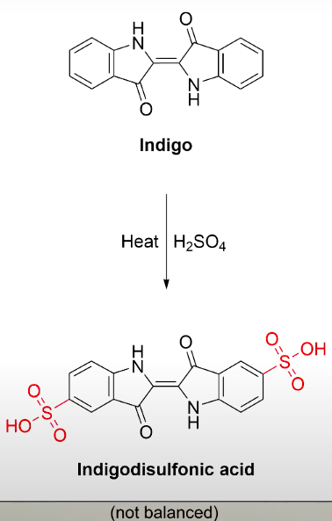

**Indigodisulfonic acid** là indigo carmine (dạng axit). Màu sắc của dung dịch indigo carmine ở các pH khác nhau như sau: pH = 1 (màu xanh dương), pH = 11-13 (màu xanh lá), pH = 14 (màu vàng).

Chuẩn độ bằng dung dịch chuẩn kali pemanganat. Sản phẩm oxi hóa của quá trình là **isatin sulfonic acid** (Màu cam).

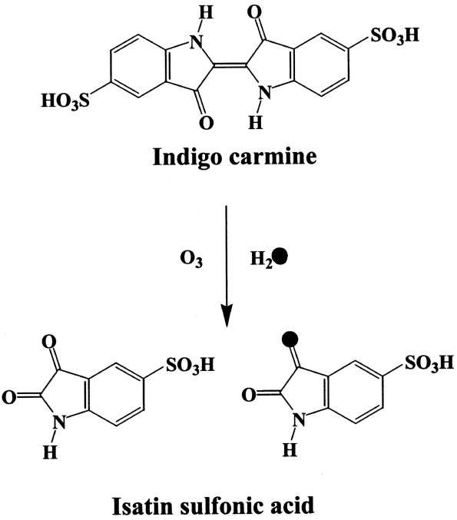

**isatin sulfonic acid**

**2. Cơ chế để cố định màu chàm vào vải**

Chàm được cố định vào vải trong quá trình nhuộm thông qua một tổ hợp phản ứng oxy hóa-khử do tính không hòa tan trong nước và không có ái lực với sợi xenlulo.

Nó có thể được khử bằng các tác nhân như sodium dithionite (Na2S2O4), hydroxyacetone (CH3COCH2OH), hydrogen, hoặc bằng phương pháp điện hóa trong môi trường kiềm cao (pH 11-14). Chất khử cho hydro để lấy oxy hoặc thêm electron vào màu chàm. Chất chàm bị khử, như anion leuco enolat, tan trong nước và dung dịch trở nên trong hơn; ái lực của nó với xenlulo tăng lên và xuyên qua các khoảng trống trong sợi dệt.

Khi đồ dệt khô đi, màu chàm bị oxy hóa bởi oxy trong không khí và trở về dạng không hòa tan, nhưng không tách khỏi sợi do các liên kết cơ học đã được thiết lập. Chỉ loại thuốc nhuộm chưa được cố định sẽ bị loại bỏ. Sau khi nhuộm, thực hiện phản ứng oxy hóa với hydro peroxit hoặc oxy trong khí quyển dưới độ pH cao để loại bỏ lượng dư của chất phản ứng. Sau quá trình oxy hóa, thuốc nhuộm trong thùng được xử lý nhiệt trong dung dịch kiềm do chất tẩy rửa cung cấp để thu được sản phẩm dệt cuối cùng, như thể hiện trong hình 2.

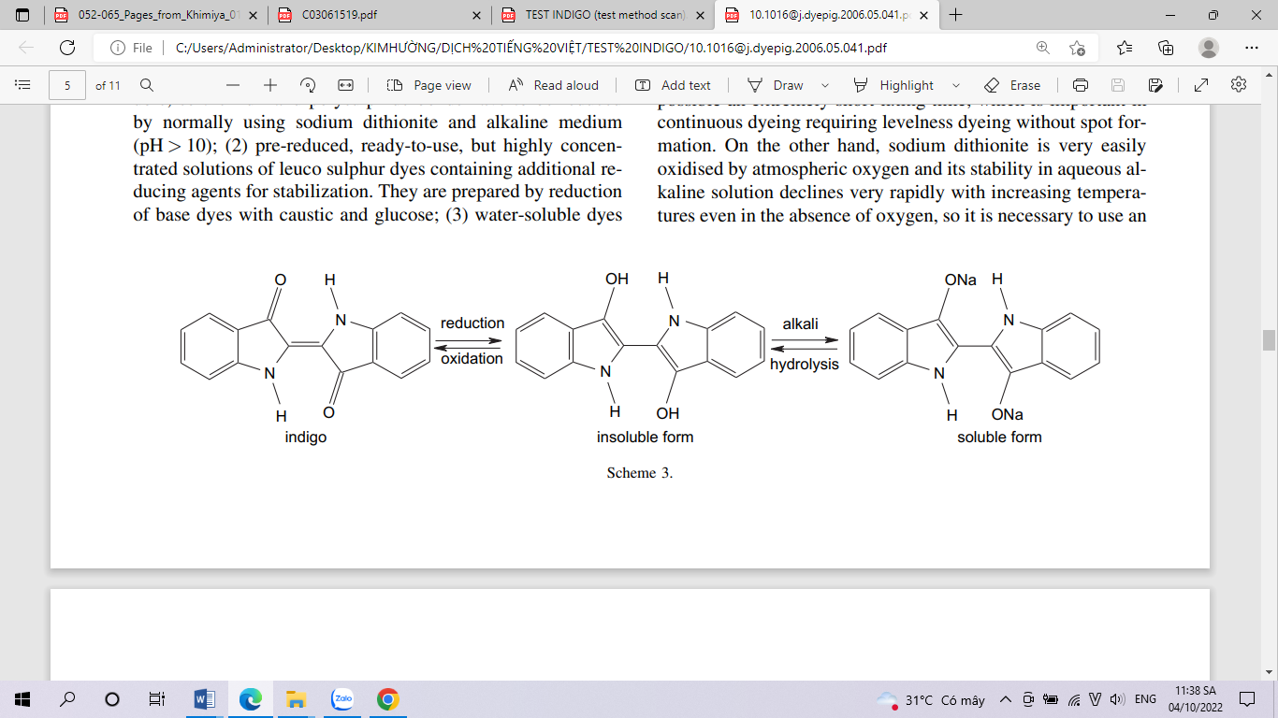

**Dạng không hòa tan**

**Dạng hòa tan**